杰出工程师奖推荐平台操作指南
申请人操作手册

- 系统说明
本平台由中华国际科学交流基金会提供，用于杰出工程师奖推荐和评审工作，请使用如下推荐的浏览器访问本平台，较低版本的浏览器（如：IE6，IE7等）访问本网站可能会出现部分功能无法正常使用。推荐使用的浏览器如下：IE浏览器 IE8及以上版本， Chrome 浏览器49.0及以上版本， firefox 浏览器47.0.0及以上版本， 360浏览器7.1及以上版本。

- 平台访问方式
浏览器中输入如下网址：http://www.isefc.org.cn或者http://www.isefc.org，打开基金会网站首页。可以通过如下两种方式访问杰出工程师奖推荐平台。
- 方式一，从首页中部右侧如下入口点击进入（如图2.1所示）：
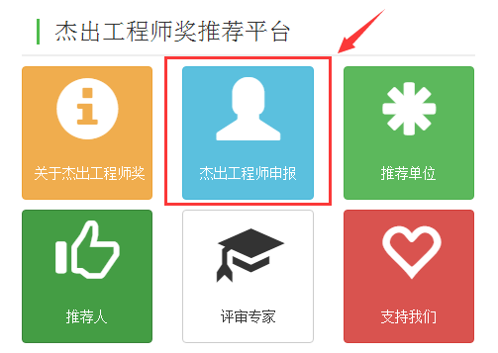
图2.1
- 方式二，从导航菜单的如下地方进入（如图2.2所示）：
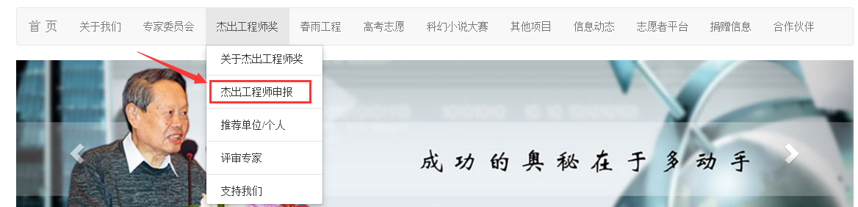
图2.2

进入后会打开如下页面（如图2.3所示）：
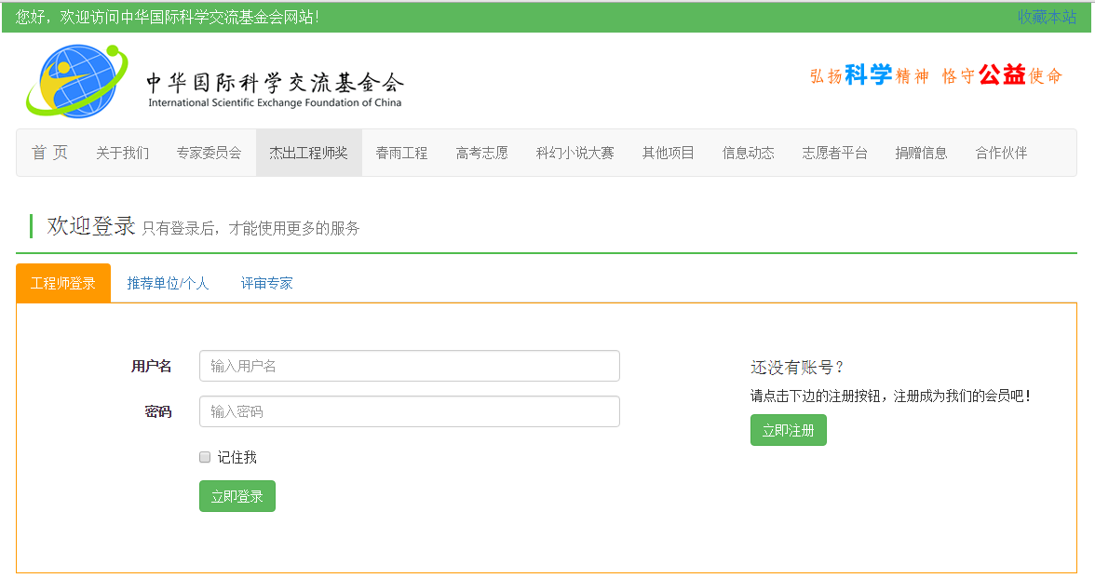
图2.3

- 申请人操作指南
- 申请人注册
  - 如果是初次申请杰出工程师奖，点击如下按钮打开注册页面。如图3.1.1所示。
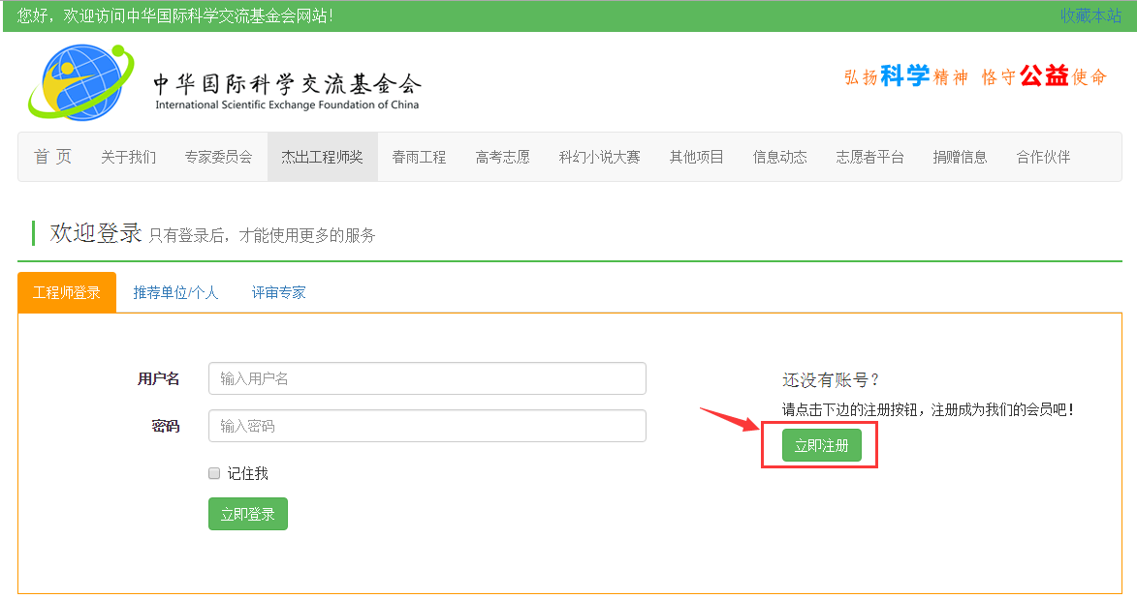
图3.1.1

  - 按照如下图3.1.2所示输入用户名、密码和验证码信息，点击立即注册按钮完成用户注册。
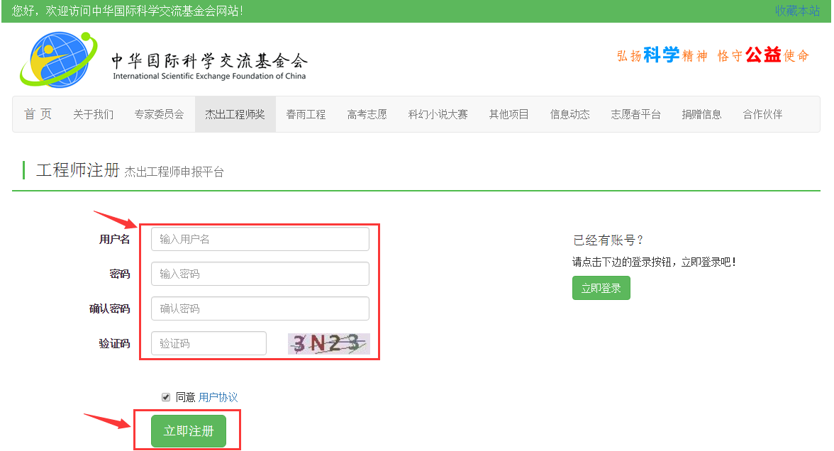
图3.1.2

  - 注册成功后会自动登录到工程师个人中心。如图3.1.3所示。
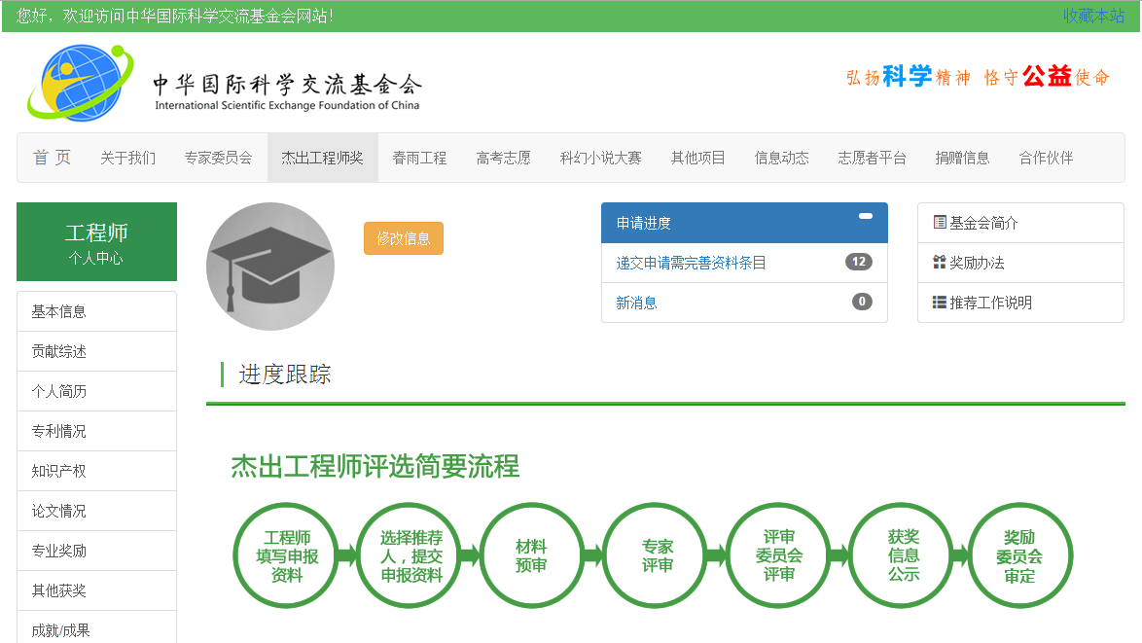
图3.1.3

- 申请人登录
  - 在申请人登录界面中输入用户名和密码，点击登录按钮即可登录平台。如图3.2.1所示。
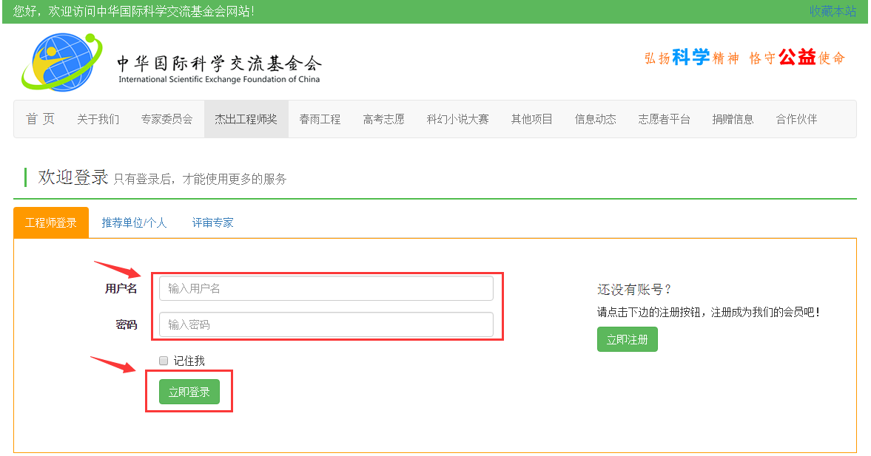
图3.2.1

  - 登录后进入工程师个人中心。如图3.1.3所示。

- 填报申报材料
  - 申请人登录成功后，可以在个人中心页面右侧查看“基金会简介”、“奖励办法”、“推荐工作说明”等，了解杰出工程师奖申请相关的信息。如图3.3.1所示。
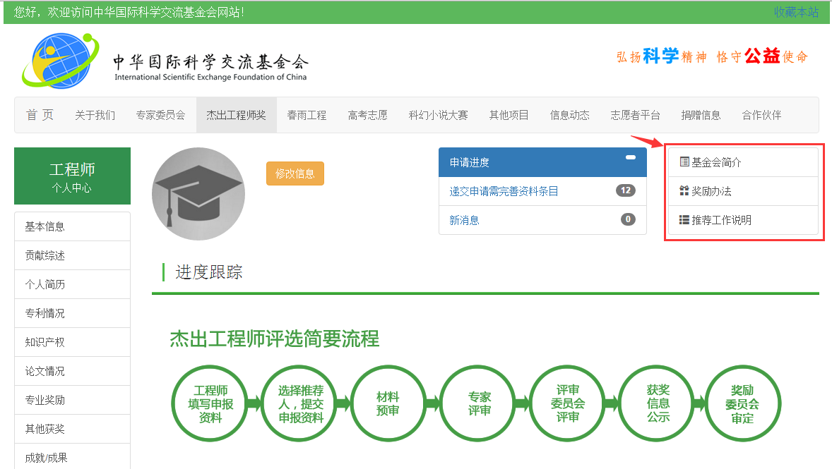
图3.3.1

  - 申请人可以开始填报杰出工程师奖推荐表对应的相关申报材料内容，根据左侧的菜单按钮顺序，逐个进行填写即可。如图3.3.2所示。
说明：工程师推荐表中的内容，按照要求都需要进行填写，请按照系统中设计的表单将推荐表各项都填写完成。
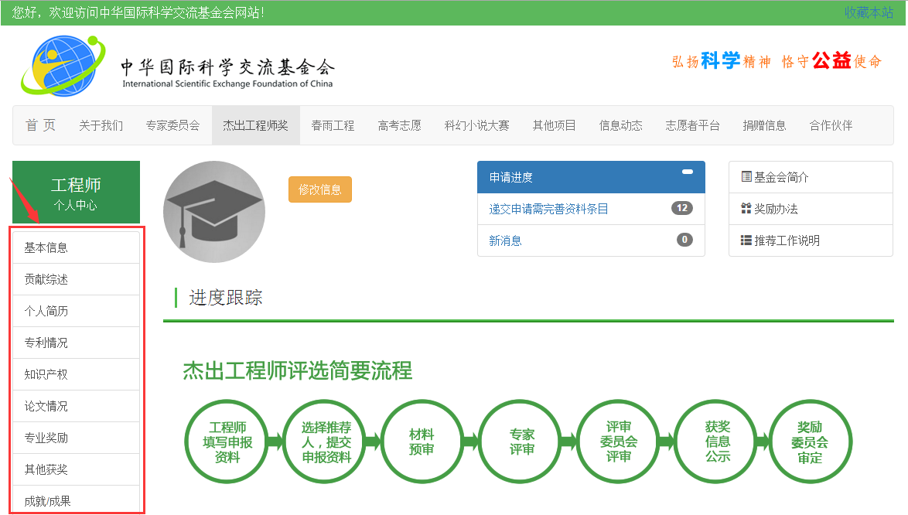
图3.3.2

  - 用户签名，申请人填写完个人申请材料和单位意见材料之后，通过点击左侧“提交申请”链接，打开用户签名页面（如图3.3.3），输入申请人的登录用户名和登录密码进行签名验证，通过“确认签名”按钮进行用户签名。
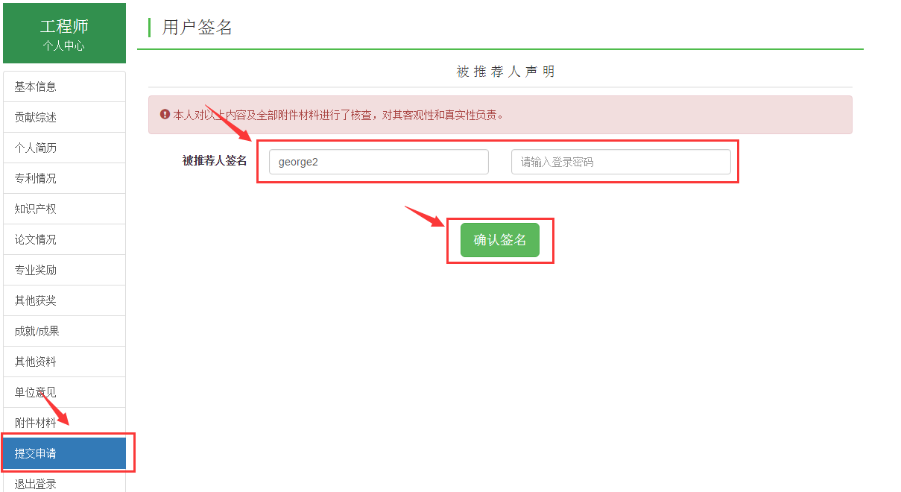
图3.3.3
  - 提交申请材料，完成签名后跳转到申请提交页面（如图3.3.4）。设置所提交资料是否可以公开属性。点击“申报信息预览”按钮预览所有填写的信息，确保所填资料准确完整。请确认所填信息无误后，才可以选择采用的推荐方式“推荐机构”或者“推荐人”，并选择对应的推荐结构名称或者两位推荐人。通过点击“确认无误，提交审核”按钮将申请材料提交给推荐机构或推荐人进行推荐。
说明：对于采用“推荐人”推荐方式的申请人如果在推荐人下拉列表中找不到所确定的推荐人，需要确认推荐人已经通过科基会提供的登录信息登录到了本推荐平台中，并完善了推荐人基本信息，激活账户后才可以在推荐人下拉列表中显示。

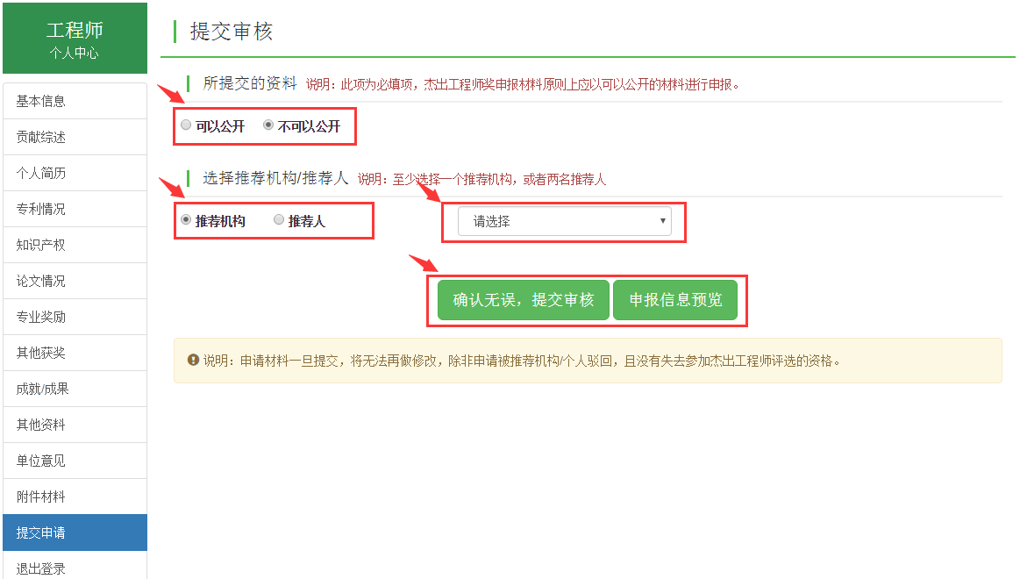
图3.3.4

  - 下载打印杰出工程师推荐表，申请人完成申报材料提交之后，可以通过点击“提交申请”按钮进入提交审核页面，下载word格式的推荐表进行打印。如图3.3.5所示。
说明：通过推荐人进行推荐的申请人，可以分别下载两个推荐人对应的推荐表，其中包含推荐意见进行打印。通过推荐单位进行推荐的申请人，只可以下载申请人申报材料进行打印，推荐意见由推荐单位进行下载打印。
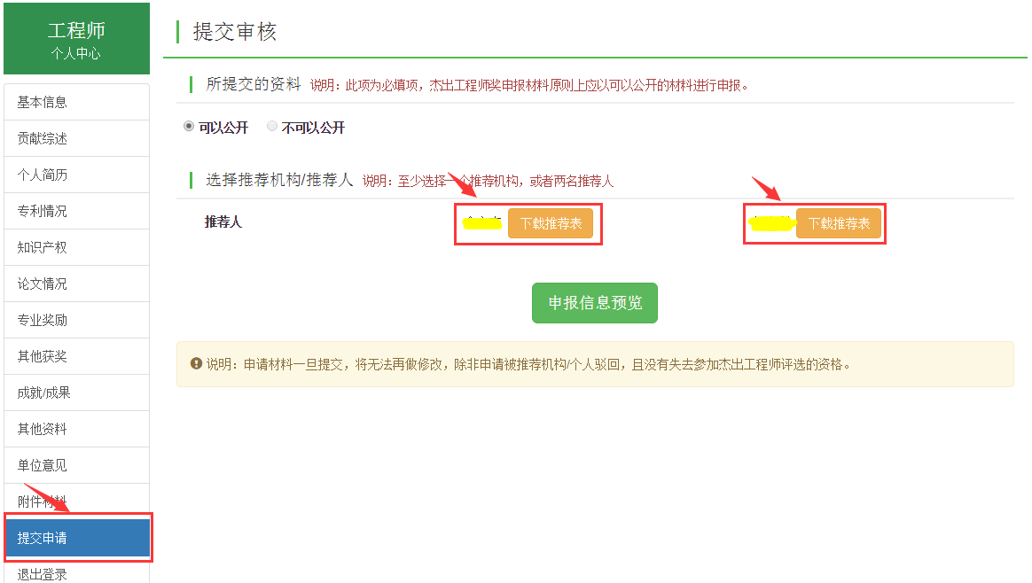
图3.3.5

  - 查看申报进展情况，点击“工程师个人中心”按钮，进行工程师个人中心页面，在此页面中可以查看申报的进展情况。如图3.3.6所示。
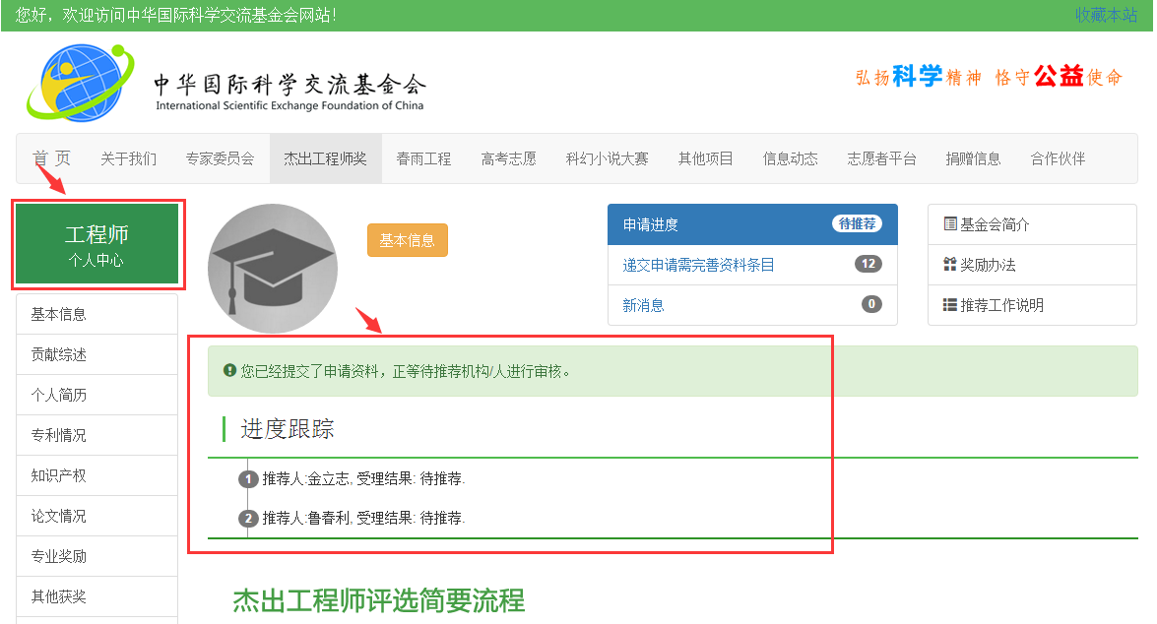
图3.3.6

  - 被退回的申报材料再次进行提交，对于被推荐单位和推荐人退回的申报材料，可以通过“提交申请”链接再次进行提交。操作同步骤3）和4）。

- 修改用户密码，点击左侧修改用户密码链接，跳转到修改用户密码页面。如图3.3.7所示。
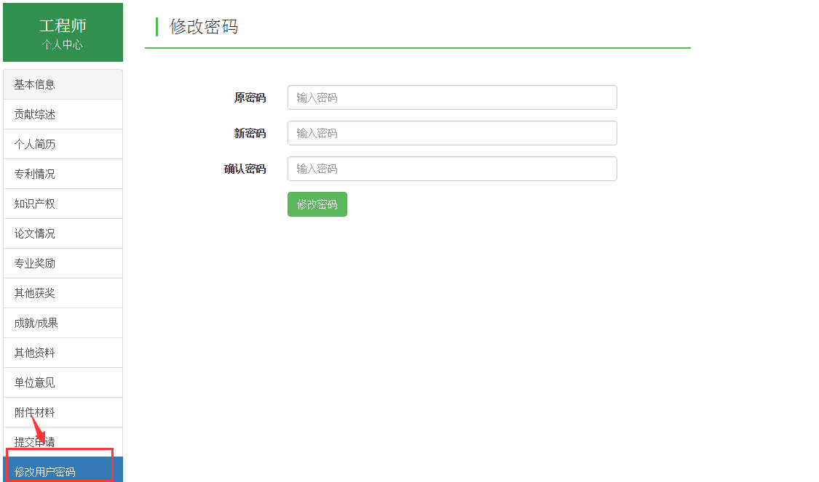
图3.3.7

- 申请人退出登录，点击左侧最下的退出登录链接，安全的退出平台。如图3.3.8所示。
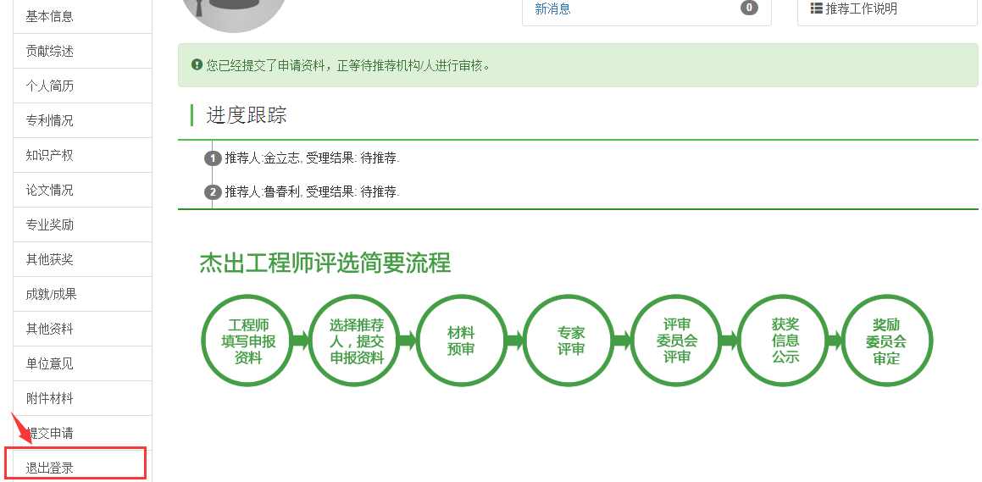
图3.3.8

